迈特思创外文医学信息资源检索平台FMRS、FEBM和CPSR登录方式说明与简介
------------------------------------------------------------------------
外文医学信息资源检索平台（简称FMRS）、临床决策循证数据库（简称FEBM）、临床诊疗知识
和科研信息服务平台（简称CPSR）
--------------------------------------------------------------------------------------
一、四种服务方式
1、互联网登录(推荐使用)

网址：www.metstr.com
账号:k72686
密码:886483
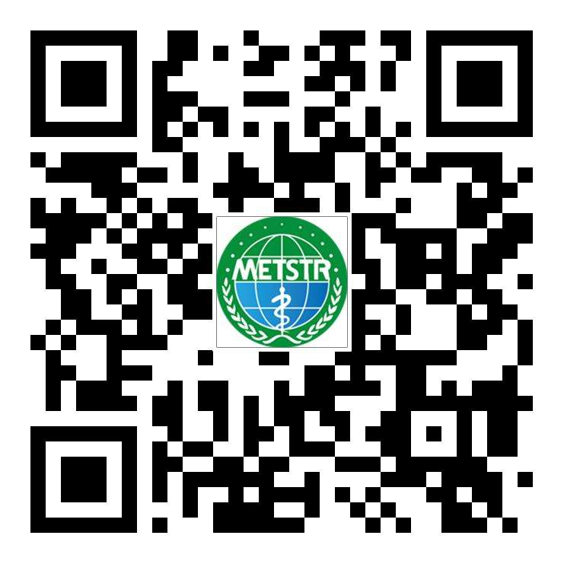
备注：以上为单位公共账号，不设IP和并发数限制、不设登录地址限制，在任何能上网的电脑上都可以访问FMRS、FEBM和CPSR，并获取外文文献。

2、微信小程序使用(推荐使用)
1.扫描二维码、关注【迈特思创】公众号；
2.关注后-点击【立即绑定】-根据提示
进行注册个人用户。
3.注册个人用户需填写的验证码为：k72686
4.注册个人用户的登录账号是注册时的手机号，登录密码由自己设置。
5.关注、注册成功后，在通讯录-公众号-迈特思创-左下角【检索平台】选择FMRS或CPSR进行手机端检索。
3、局域网登录
或在您的微信-发现-小程序-FMRS外文期刊或CPSR诊疗知识。
备注：若用注册的个人用户登录《外文医学信息资源检索平台》进行检索，个人用户比单位公共账号多以下功能：【热词发现】、【PDF全文翻译】功能。
3、移动APP访问

关注“迈特思创”公众号，进入公众号—右下角“服务中心”—APP下载。

4、局域网登录
院内网访问IP地址：待定
备注：局域网登录，主要是解决单位内部分电脑访问不了互联网时，可以登录平台进行检索等。
二、《外文医学信息资源检索平台》简介
《外文医学信息资源检索平台》是方便国人使用的、集文献检索、数据分析、全文获取等功能于一体的一站式外文医学信息资源检索平台，收录外文生物医学核心期刊【30000余种】，平台收录文摘数据总量2800余万条。
FMRS系统主要特点
●整合了30000余种医学核心期刊供检索。
●四种服务方式：互联网版、局域网版、移动终端、微信小程序，可全方位地满足不同用户的需求。
●每日更新数据。
●丰富的检索模式：主题词检索、文本词检索、检索史检索、策略检索、加载PUBMED检索等，让检索更趋精确和完善。
●系统设置了临床指南、系统评价文献、OA文献等过滤器，直观实用。
●“统计分析”功能，主要对文献发表的国家、城市、作者、期刊等统计分析，帮助科研工作者掌握本领域内的发展规律和最新研究趋势，及时发现科研选题的热点和创新点，提高科研课题申报成功率。
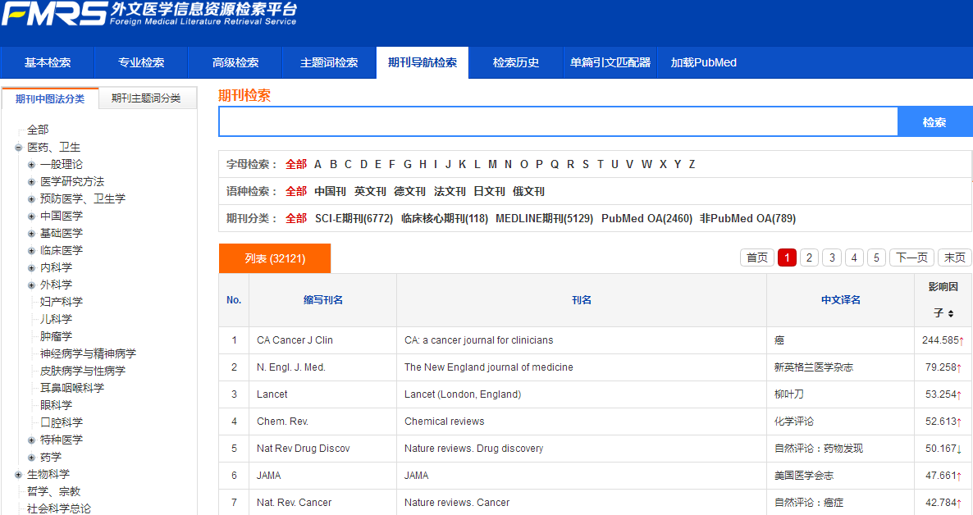
●提供在线翻译、PDF全文翻译、SCI期刊影响因子、WOS和中科院JCR期刊分区等功能，使用服务更具人性化。

三、《临床诊疗知识和科研信息服务平台》简介
医疗两轮驱动是【医疗实践】和【科研】，深圳市迈特思创科技有限公司基于10余年的信息、知识服务，研发的《临床诊疗知识和科研信息服务平台》（Clinical Practice Knowledge ＆ Scientific Research Information Service Platform，简称CPSR）是一个集中文界面、诊疗寻证、科研发现、定时推送、多元化文献过滤器、聚类关联分析、可视化统计、影响因子揭示、证据强度揭示、文献获取多通道揭示等于一身，在医疗+科研实践中助您一臂之力，真正做到“身边一平台，医疗科研不求人”。
CPSR从临床实践中医生的循证诊疗需求出发，依据疾病诊疗真实过程，设计开发“诊断、病因、治疗、预后、预测、护理”等不同环节诊疗寻证模块，同时兼顾医学科研和卫生决策人员的需求，特别开发了“科研发现”功能，为其选题的科学价值、应用价值提供充分的证据，助其课题申报马到成功。在此基础上，设置了专业检索、导航检索、二次资源检索等功能，以期实现“解决临床诊疗、科研和卫生决策循证难题，全力满足我国医务、科研和管理人员的信息需求”的目标，这是一个专属于我国临床医生、科研人员和卫生决策人员的循证利器，目前全国约有数百家医院、50余万医生在线使用！
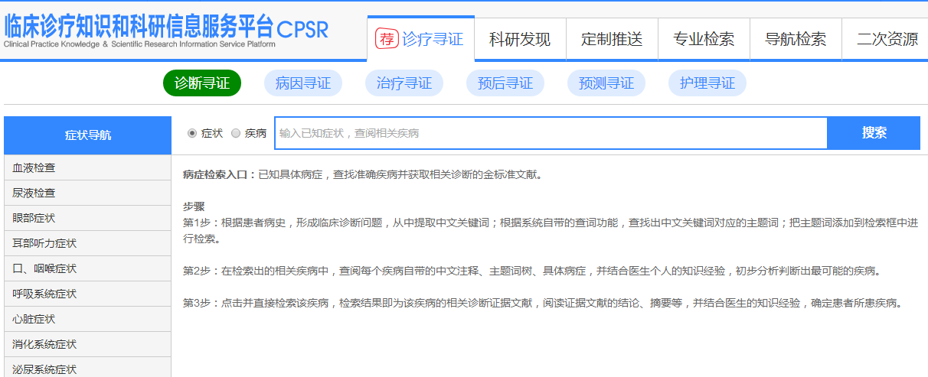

您在使用过程中遇到疑问，请致电科教科或图书馆：83162539
或公司客服电话：13729864870

